猎头给候选人面试的五点建议
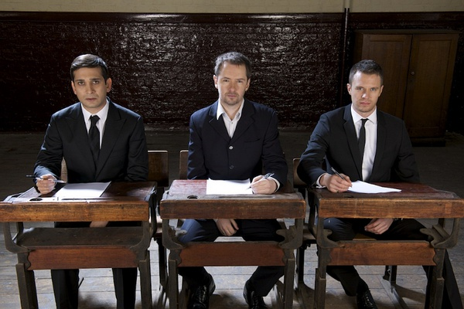
当你决定换工作，并且猎头已经和企业确认好了面试时间。在面试前的一段时间，虽然有猎头会叮嘱你许多注意事项，但你还是要做些必要的准备。
面试是很重要的环节，人们常说“百闻不如一见”，也就是说，即便企业一直听猎头说你非常适合这个职位，但他们没看见你本人还是会觉得心里没底。所以，为了能让招聘单位对你“一见钟情”，你还是要多下点功夫。
一、前期准备
1. 请关注企业官网及公司相关信息，这些都代表候选人对职位的重视与诚意，企业是非常看重的。
2. 请对职位的岗位要求作了解与掌握，并客观自评自己的优劣势。
3. 请对过往的工作准备好总结，高度的视角和实战经验都是需要体现的。
4. 可以给自己准备一些与企业相关的重点问题，并结合实际，谈一些自己的工作规划与思想。
二、着装礼仪
1. 一般建议着正装，干净整洁，简洁大方，衣服不要有褶皱。手机调至静音或关闭。
2. 注意面谈时的礼貌。不要主动与对方握手，动作要大方得体，不卑不亢，避免过于夸张。
3. 收到对方的名片要仔细看一下，然后放到左胸前口袋，不要一直拿在手里。
4. 提前5-8分钟到达面试地点，不要过早或迟到。如有特殊原因不能按时到达要提前电话通知企业，并说明原因，同时约好准确的面谈时间。
三、沟通表达
1. 态度认真、重视、诚恳，面谈前尽可能了解企业情况和职位要求。
2. 对于想了解而未了解的问题（包括企业和职位），事前要做好准备，准备好该问的问题。
3. 语言简洁明了，围绕主题，不要设置过多铺垫。
4. 面谈结束时应对企业给予面谈机会表示感谢，充分表现对企业和此次机会的重视，体现良好的职业素养。
四、薪资商谈
1. 永远不要主动谈及薪资的相关问题。如果对方谈到薪资要求，一般情况下建议由猎头顾问出面与企业协商。如企业一再追问，初次面谈时建议只介绍目前所在企业的薪资状况。
2. 如果对方提出的条件不合适，建议不要当场做出表态，可以过后由猎头顾问帮忙协商。
五、面谈结束后
1. 面谈结束后应第一时间向猎头顾问反馈面谈情况，包括：过程简述、面谈涉及问题、有无预约再次面谈时间、对企业的印象、企业对候选人的态度、双方整体的录用意向等。
2. 如果对于企业和应聘岗位仍存在疑问和顾虑，要向猎头顾问详细说明，不要有所隐瞒。
3. 积极配合企业或猎头顾问下一步的面谈安排。

